Министерство образования и науки Республики Башкортостан

Государственное автономное профессиональное образовательное учреждение

Уфимский колледж статистики, информатики и вычислительной техники

УТВЕРЖДАЮ

Заместитель директора

по учебной работе

________ З.З.Курмашева

«___» __________2024 г.

ПРОЕКТИРОВАНИЕ И РАЗРАБОТКА АВТОМАТИЗИРОВАННОЙ ИНФОРМАЦИОННОЙ СИСТЕМЫ «Таксопарк»

Пояснительная записка к курсовому проекту

МДК.05.02 Разработка кода информационных систем

Руководитель проекта

___________ Е.К. Дмитриева

«___» ______________2023 г.

Студент гр. 21ВЕБ-1

_____________ Карпов Д.В

«___» ______________2024 г.

# 2024

# ВВЕДЕНИЕ

Таксопарк, перевозящий пассажиров, нуждается в эффективной системе управления для обеспечения качественного обслуживания и удовлетворенности клиентов. В прошлом таксопарки использовали преимущественно ручные системы для обработки информации о водителях, транспортных средствах и заказах. Эти системы сопряжены с рядом недостатков, таких как трудности с организацией данных, дублирование записей и медленный поиск информации. Чтобы устранить эти недостатки, все больше таксопарков внедряют автоматизированные информационные системы (АИС), которые позволяют им хранить и управлять информацией.

Информационные системы предоставляют ряд преимуществ для таксопарков, включая:

* улучшенная организация и поиск информации: автоматизированные информационные системы позволяют таксопаркам организовывать и хранить данные о водителях, клиентах и заказах в структурированном и централизованном виде, что облегчает поиск и извлечение нужной информации.
* уменьшение дублирования: АИС устраняют необходимость в ведении нескольких вручную заполняемых записей, что снижает риск дублирования и ошибок;
* повышение точности и согласованности: АИС помогают стандартизировать и автоматизировать процессы ввода данных, что улучшает точность и согласованность информации;
* повышение эффективности: АИС автоматизируют многие ручные задачи, что освобождает время сотрудников таксопарка для обслуживания клиентов и управления операциями;
* улучшение обслуживания клиентов: АИС позволяют клиентам взаимодействовать с таксопарком в режиме онлайн, что повышает удобство и доступность услуг такси.

Внедрение АИС в таксопарке является важным шагом на пути к модернизации и повышению эффективности работы. Это позволяет таксопаркам предоставлять клиентам более качественные и своевременные услуги.

Цель работы: упростить оформления заказов на поездку, работу персоналам таксопарка путем разработки АИС «CITY-TAXI»

Задачи:

* провести предпроектное исследование;
* выполнить проектирование системы;
* разработать базу данных;
* разработать клиентское программное обеспечение.

## 1 Проектирование информационной системы

### 1.1 Описание предметной области

Таксопарк — это предприятие, занимающееся пассажирскими перевозками на такси.

Информационная система создаётся для управления заказами на перевозку пассажиров между городами. Клиент сможет заходить на сайт, где сможет бронировать поездку на такси в другой город через сайт. Все данные о пользователе, истории заказов и адресов хранятся в личном кабинете. После завершения оформления заказа клиента, клиенту будет приходить письмо об успешном оформлении заказа на почту.

Система должна выполнять следующие функции:

* принимать заказы на перевозку пассажиров через сайт таксопарка;
* обрабатывать заказы, включая проверку корректности информации, расчёт стоимости поездки и назначение водителя;
* предоставлять клиентам информацию о статусе их заказа.

Информационная система должна обладать следующими характеристиками:

* удобный и интуитивно понятный интерфейс;
* высокая производительность и масштабируемость;
* безопасность и надёжность хранения и обработки данных.

В данной ИС должны работать следующие группы пользователей:

* пользователь;
* водитель;
* администратор.

Водитель имеет такие возможности как:

* входить в систему;
* просматривать список доступных заказов;
* принимать заказы;
* отклонять заказы;
* обновлять свой статус (на смене/не на смене)
* обновлять статус заказа.

Пользователь имеет следующие возможности:

* регистрироваться и входить в систему;
* размещать заказы на поездку;
* доступ к личному кабинету.

В личном кабинете пользователь может:

* добавлять адреса поездок;
* изменять свои данные;
* отменять заказы на поездку, если они не были приняты;
* удалять отменённые заказы;
* просматривать историю заказов своих поездок.

Администратор имеет следующие возможности:

* управлять системой и пользователями;
* добавление новых водителей;
* управление водителям;
* добавление городов;
* добавление машин;
* управление машинами;
* удаление уволившихся водителей.

Информация, хранимая в базе данных информационной системы таксопарка:

* сведения о клиентах;
* сведения о водителях;
* информация о заказах;
* сведения о заказах клиентов;
* сведения о машинах;
* сведения о тарифах;
* сведения о городах;
* сведения о адресах пользователя.

Основные сущности:

* клиенты;
* водители;
* заказы;
* машины;
* тарифы;
* города;
* адреса.

Чтобы пользователю начаться пользоваться нашей системой, он должен зарегистрироваться, указав следующие данные о себе:

* код пользователя;
* фамилия;
* имя;
* почта;
* логин;
* адрес проживания.

Вход в систему у пользователя и администратора происходит по следующим данным:

* логин;
* пароль.

При регистрации водителя, администратор указывает о нем следующие данные:

* код водителя;
* код машины;
* фамилия водителя;
* имя водителя;
* отчество водителя;
* возраст;
* стаж;
* водительское удостоверение.

Вход в систему у водителя происходит по следующим данным:

* водительское удостоверение (логин);
* пароль.

Для того чтобы оформить заказ на поездку, пользователь указывает следующие данные при оформлении заказа:

* код тарифа;
* точка отправления;
* город назначения;
* улица назначения;
* дата поездки;
* время отправления.

При добавлении машины, администратор указывает следующие данные о машине:

* код машины;
* модель машины;
* номер машины.

При добавлении тарифа, администратор указывает следующие данные о тарифе:

* код тарифа;
* изображение тарифа;
* наименование тарифа;
* описание тарифа;
* цена тарифа.

Так же пользователь может добавить адрес поездки в личном кабинете, внеся следующие данные об адресе:

* код адреса;
* код пользователя;
* адрес пользователя.

В ИС присутствуют следующие ограничения:

* незарегистрированный пользователь не может сделать заказ на поездку;
* пользователь не сможет забронировать поездку если все водители заняты;
* водитель не сможет видеть заказы на поездку если не выйдет на смену;
* администратор не может списать (удалить) машину, привязанную к водителю;
* пользователь не может забронировать поездку на прошедшую дату;
* пользователь не может отменить заказ на поездку если его заказ был принят;
* пользователь не может изменить свой логин или почту если она уже существует в системе.

### 1.2 Описание входной информации

Входная информация служит для осуществления деятельности системы, в которую входят данные пользователя при регистрации.

Информация о пользователе формируется на основе:

* фамилия;
* имя;
* логин;
* почта;
* адрес.

Так же в системе есть еще одна входная информация, это данные о водителях, которые формируются на основе:

* фамилия;
* имя;
* отчество;
* возраст;
* стаж;
* номер водительского удостоверения.

### 1.3 Описание выходной информации

Выходная информация — информация, которая возникает в результате обработки человеком или устройством входной информации.

Основные требования к выходной информации сводятся к обеспечению пользователей сайта данными в удобной для них форме.

После обработки всей входной информации на выходе получается документ, содержащий в себе данные об оформленном пользователем заказе на поездку.

Описание выходных документов представлено в таблице 1.3.1

Таблица 1.3.1 — Описание выходных данных

|  |  |  |  |
| --- | --- | --- | --- |
| Наименование документа (шифр) | Периодичность выдачи | Откуда поступает документ | Количество |
| Письмо «Заказ оформлен» | При оформлении заказа | Система | 1 |
| Письмо «Заказ принят» | При принятии водителем заказа | Система | 1 |
| Письмо «Заказ отклонён» | При отклонении водителем заказа | Система | 1 |

Макет письма при оформлении заказа представлен на рисунке 1.3.1

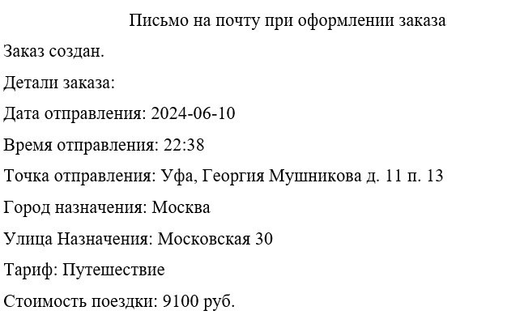

Рисунок 1.3.1 – Макет письма «Заказ оформлен»

Макет письма при принятии заказа представлен на рисунке 1.3.2

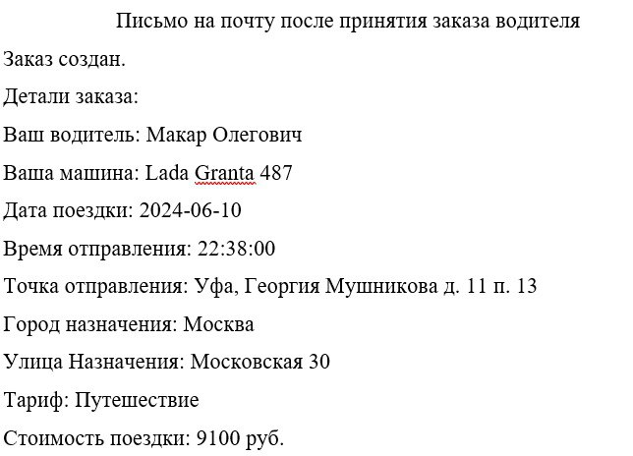

Рисунок 1.3.2 – Макет письма «Заказ принят»

Макет письма при принятии заказа представлен на рисунке 1.3.3

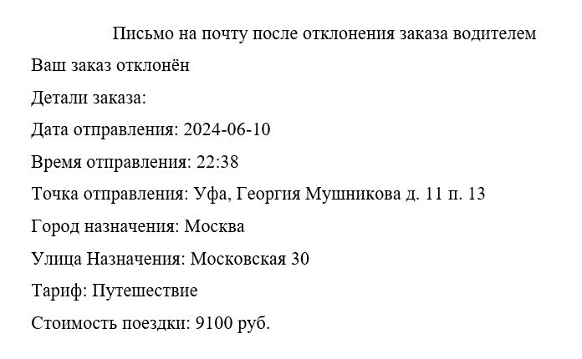

Рисунок 1.3.3 – Макет письма «Заказ отклонён»

### 1.4 UML диграммы

UML (с английского аббревиатура расшифровывается как Unified Modeling Language — унифицированный язык моделирования) — это способ наглядно описать архитектуру, проектирование и реализацию комплексных программных систем. Для разрабатываемой системы было решено спроектировать следующие диаграммы:

* диаграмма прецедентов;
* диаграмма классов.

Диаграмма прецедентов (диаграмма вариантов использования) -диаграмма, отражающая отношения между актёрами и прецедентами и являющаяся составной частью модели прецедентов, позволяющей описать систему на концептуальном уровне.

Диаграмма прецедентов представлена на рисунке 1.4.1

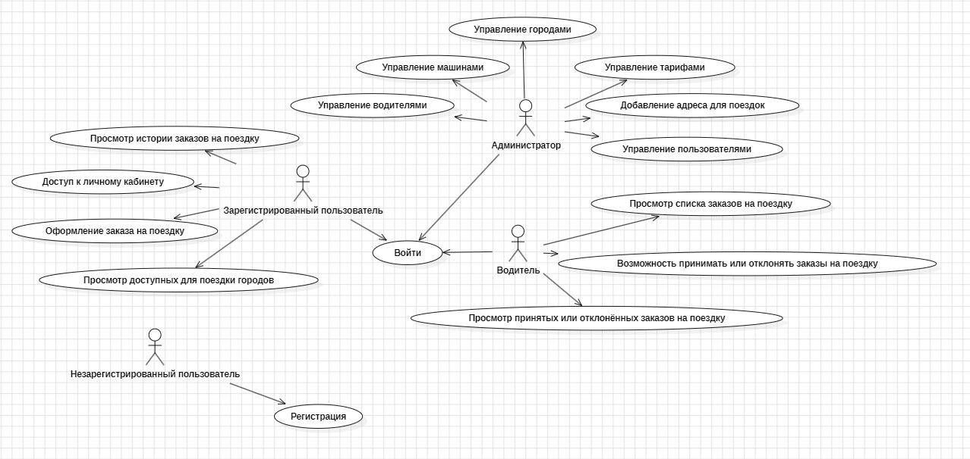

Рисунок 1.4.1 – Диаграмма Прецедентов

Диаграмма классов (англ. class diagram) — структурная диаграмма языка моделирования UML, демонстрирующая общую структуру иерархии классов системы, их коопераций, атрибутов (полей), методов, интерфейсов и взаимосвязей (отношений) между ними.

Диаграмма классов представлена 1.4.2

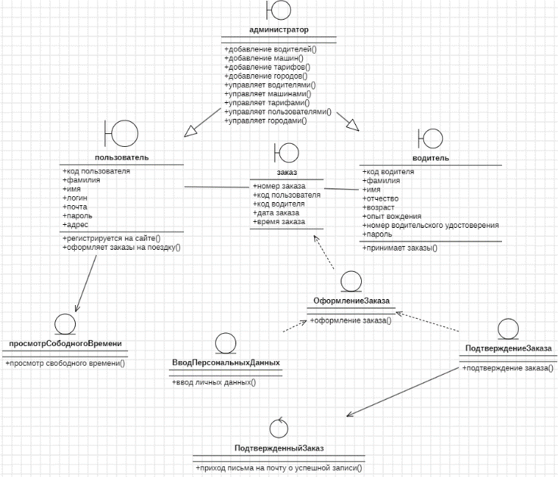

Рисунок 1.4.2 – Диаграмма Классов

Концептуальное моделирование - это процесс создания абстрактной модели, которая представляет основные концепции, сущности и взаимосвязи в предметной области. Оно используется для понимания, описания и анализа систем, процессов или явлений.

#### 1.5 Концептуальное моделирование представлено на рисунке 1.5.1

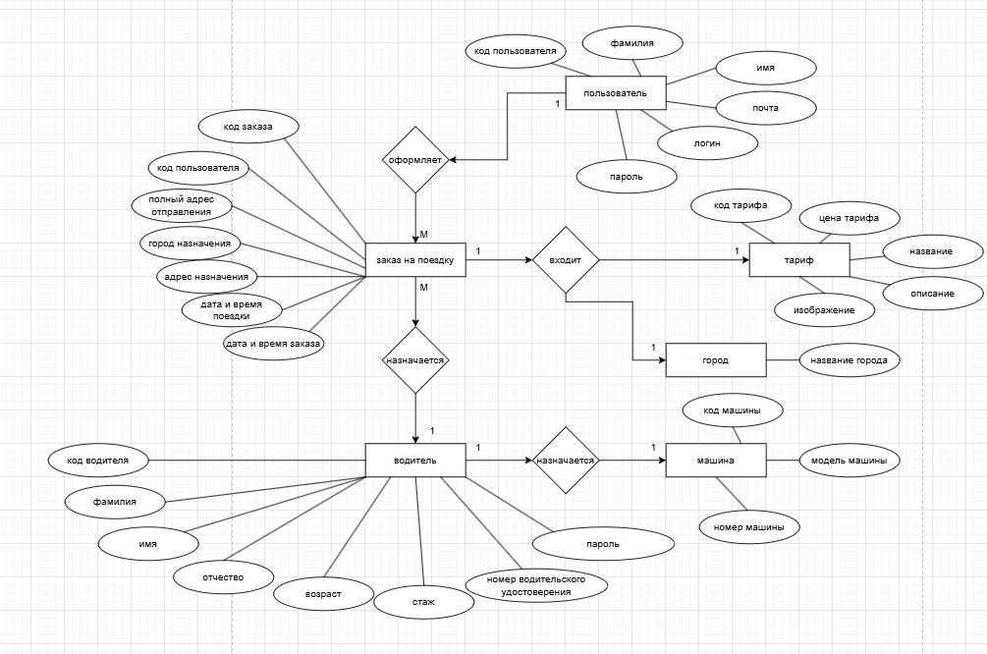

Рисунок 1.5.1 – ER-модель нотации Чена

#### 1.6 Логическое моделирование представлено на рисунке 1.6.1

Логическое моделирование - это процесс создания структурированной модели, которая описывает данные, их отношения, ограничения и правила обработки данных на более детальном уровне, чем концептуальное моделирование.

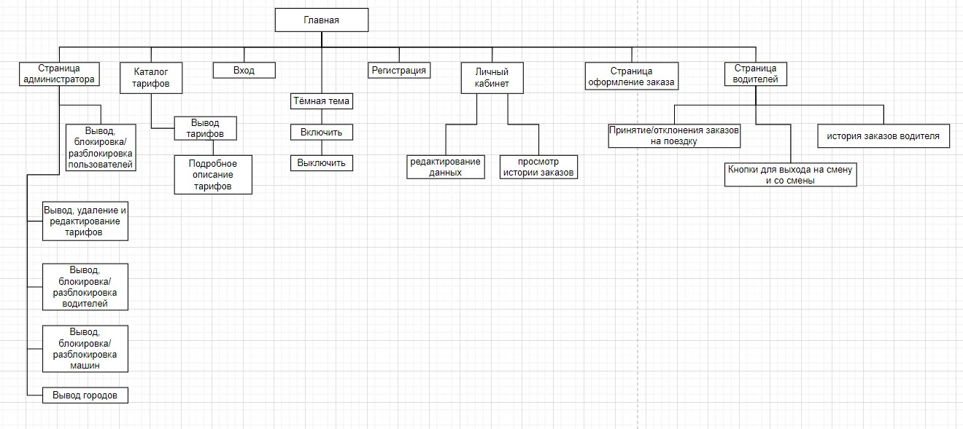

Рисунок 1.6.1 – Логическое моделирование

### 1.7 Описание структуры базы данных представлено на рисунке 1.7.1

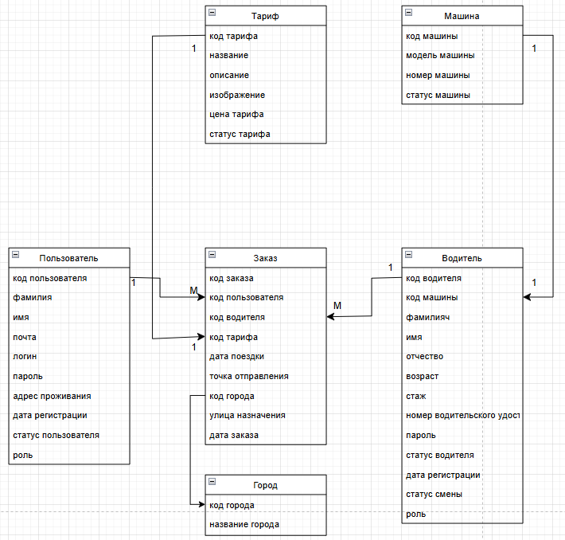

Рисунок 1.7.1 – ER диаграмма

#### Таблица 1.7.1 – Users (Пользователи)

|  |  |  |  |
| --- | --- | --- | --- |
| Содержание поля | Имя поля | Тип, длина | Примечания |
| 1 | 2 | 3 | 4 |
| Код пользователя | id | INT | Первичный ключ |
| Фамилия пользователя | surname | VARCHAR(85) | Обязательное поле |
| Имя пользователя | name | VARCHAR(85) | Обязательное поле |
| Логин | login | VARCHAR(80) | Обязательное поле | |
| Почта | email | TEXT | Обязательное поле | |
| Пароль | password | VARCHAR(30) | Обязательное поле | |
| Адрес пользователя | address | TEXT | Обязательное поле | |
| Дата регистрации | reg-time | DATETIME | Обязательное поле | |
| Статус пользователя | status | ENUM(‘активен’, ‘заблокирован’) | Обязательное поле | |
| Роль пользователя | id_role | INT | Внешний Ключ | |

#### Таблица 1.7.2 – tarifs (Тарифы)

|  |  |  |  |
| --- | --- | --- | --- |
| Содержание поля | Имя поля | Тип, длина | Примечания |
| 1 | 2 | 3 | 4 |
| Код тарифа | id | INT | Суррогатный  первичный ключ |
| Картинка тарифа | picture_tarif | TEXT | Обязательное поле |
| Название тарифа | title_tarif | TEXT | Обязательное поле |
| Описание тарифа | description_tarif | TEXT | Обязательное поле |
| Цена тарифа | price_tarif | TEXT | Обязательное поле |
| Статус тарифа | status_tarif | TEXT | Обязательное поле |

#### Таблица 1.7.3 – Orders (Заказы)

|  |  |  |  |
| --- | --- | --- | --- |
| Содержание поля | Имя поля | Тип, длина | Примечания |
| 1 | 2 | 3 | 4 |
| Код заказа | id | INT | Суррогатный первичный ключ |
| Код пользователя | Id_user | INT | Обязательное поле |
| Код водителя | id_driver | INT | Обязательное поле |
| Код тарифа | id_tarifs | INT | Обязательное поле |
| Пункт отправления | point_A | TEXT | Обязательное поле |
| Код  города назначения | id_city | INT | Обязательное поле |
| Адрес назначения | street | TEXT | Обязательное поле |
| Дата поездки | order-travel | DATE | Обязательное поле |
| Дата заказа | order-date | DATETIME | Обязательное поле |
| Время поездки | time-travel | TIME | Обязательное поле |
| Статус заказа | status_ord | TEXT | Обязательное поле |

#### Таблица 1.7.4 – city (Города)

|  |  |  |  |
| --- | --- | --- | --- |
| Содержание поля | Имя поля | Тип, длина | Примечания |
| 1 | 2 | 3 | 4 |
| Код города | id_city | INT | Суррогатный  первичный ключ |
| Название города | name_city | TEXT | Обязательное поле |
| Цена | price_travel | INT | Обязательное поле |

#### Таблица 1.7.5 – drivers (Водители)

|  |  |  |  |
| --- | --- | --- | --- |
| Содержание поля | Имя поля | Тип, длина | Примечания |
| 1 | 2 | 3 | 4 |
| Код водителя | id | INT | Суррогатный первичный ключ |
| Код машины | id_cars | INT | Внешний ключ |
| Фамилия водителя | surname | TEXT | Обязательное поле |
| Отчество водителя | patronymic | TEXT | Обязательное поле |
| Возраст водителя | age | INT | Обязательное поле |
| Опыт вождения | experience | INT | Обязательное поле |
| Номер водительского удостоверения | driver_license | TEXT | Обязательное поле |
| Пароль | password | VARCHAR(30) | Обязательное поле |
| Статус водителя | status_driver | TEXT | Обязательное поле |
| Дата регистрации | date_reg | DATETIME | Обязательное поле |
| Статус работы | status_work | TEXT | Обязательное поле |
| Роль | id_role | INT | Внешний ключ |

#### Таблица1.7.6 – cars (Машины)

|  |  |  |  |
| --- | --- | --- | --- |
| Содержание поля | Имя поля | Тип, длина | Примечания |
| 1 | 2 | 3 | 4 |
| Код машины | id_cars | INT | Суррогатный  первичный ключ |
| Модель машины | model_car | TEXT | Обязательное поле |
| Номер машины | number_car | INT | Обязательное поле |
| Статус машины | status | TEXT | Обязательное поле |

#### Таблица 1.7.6 – address (Адреса пользователей)

|  |  |  |  |
| --- | --- | --- | --- |
| Содержание поля | Имя поля | Тип, длина | Примечания |
| 1 | 2 | 3 | 4 |
| Код адреса | id | INT | Суррогатный  первичный ключ |
| Код пользователя | id_user | INT | Обязательное поле |
| Адрес | address | TEXT | Обязательное поле |

Таблица 1.7.7 – roles (Роли)

|  |  |  |  |
| --- | --- | --- | --- |
| Содержание поля | Имя поля | Тип, длина | Примечания |
| 1 | 2 | 3 | 4 |
| Код роли | Id | INT | Суррогатный  первичный ключ |
| Название роли | name_role | TEXT | Обязательное поле |

### 1.8 Контрольный пример

Контрольный пример представлен в приложении в таблицах А.1 — А.4 приложение А.

### 1.9 Общие требования к программному продукту

#### 1.9.1 Введение

* + 1. Краткое описание проекта

CITY-TAXI предназначен для оформления заказов на поездку между городами.

* + 1. Цели и задачи разработки

CITY-TAXI создается с целью упрощения заказов на поездки между городами.

1. Ссылки на связанные документы или проекты:

* отсутствуют.

#### 1.9.2 Функциональные требования

1. Подробное описание функциональности, которую должен предоставлять программный продукт

Программный продукт должен иметь функционал:

* добавление, редактирование и удаление водителей;
* добавление, редактирование и удаление тарифов;
* добавление, редактирование и удаление машин;
* добавление адресов;
* добавление городов;
* вывод информации тарифах;
* авторизация и регистрация;
* оформление заказа на бронирование;
* редактирование информации авторизированного пользователя.

1. Входы и выходы системы

Входы:

* данные пользователя;
* данные о водителях;
* данные о тарифах;
* данные о машинах;
* данные о городах;
* данные о заказах.

Выходы

* письмо об оформлении заказе;
* письмо о принятом заказе;
* письмо об отклоненном заказе.
  + 1. Взаимодействие с другими системами

Отсутствует.

#### 1.9.3 Требования к интерфейсу

1. Описание пользовательского интерфейса

Главная страница:

* тарифы с изображениями;
* информация о сайте;
* меню навигации;
* поиск;
* видео с поездкой.

Страница поиска:

* название тарифа;
* описание тарифа;
* кнопка для перехода к тарифу.

Регистрация:

* возможность ввода персональных данных: фамилия, имя, логин, почта, пароль, адрес проживания;
* все поля являются обязательными для ввода.

Авторизация:

* возможность ввода персональных данных: логин, пароль;
* все поля являются обязательными для ввода.

Страница для заказа поездки:

* отображение имени пользователя;
* отображение почты пользователя;
* возможность ввода данных для заказа поездки: пункт отправления, город назначения, улица назначения, дата отправления, время отправления, тариф;
* возможность выборки городов и тарифов из выпадающего списка;
* все поля являются обязательными для ввода.

Страница с тарифами:

* изображение тарифа, название тарифа и описание тарифа;
* при нажатии на кнопку "читать подробнее" открывается описание тарифа.

Личный кабинет:

* личные данные;
* история заказов;
* кнопка для возврата в главное меню.

Страница истории заказов:

* вывод списка оформленных заказов.

Панель Администратора:

* управление пользователями;
* управление водителями;
* управление тарифами;
* управление городами;
* управление машинами.

Страница управления пользователями:

* вывод списка пользователей и персональных данных;
* кнопка для блокировки пользователя;
* кнопка для разблокировки заблокированного пользователя.

Страница управления тарифами:

* вывод списка тарифов;
* кнопки для скрытия, редактирования и удаления;
* кнопка для добавления тарифа.

Страница управления водителями:

* вывод списка водителей;
* кнопки для блокировки и разблокировки;
* кнопка для добавления водителя.

Страница управления машинами:

* вывод списка машин;
* кнопки для удаления и восстановления машин;
* кнопка для добавления машин.

Страница управления городами:

* вывод списка городов;
* кнопка для добавления города.

Добавление новых данных происходит через модальное окно

Модальное окно добавления водителя/тарифа/машины/города:

* ввод данных;
* кнопка «добавить».

1. Требования к навигации и взаимодействию пользователя с системой

Навигационное меню не зарегистрированного пользователя: меню для быстрого доступа ко всем разделам (Регистрация, Вход, Карта, Тарифа, Дополнительно, Поиск);

Навигационное меню зарегистрированного пользователя: меню для быстрого доступа ко всем разделам (Карта, Тарифа, Дополнительно, Личный кабинет, Заказать, Поиск, Выйти,);

Навигационное меню водителя: меню для быстрого доступа ко всем разделам (Заказы, История Заказов, Поиск, Выйти,);

Навигационное меню администратора: меню для быстрого доступа ко всем разделам (Управление, Карта, Тарифа, Дополнительно, Поиск, Выйти);

Адаптивность: отзывчивый дизайн для различных разрешений экрана.

#### 1.9.4 Требования к безопасности

1. Требования к управлению доступом и аутентификации

Разграничение прав доступа пользователей, водителей и администраторов.

#### 1.9.5 Кроссбраузерность:

Сайт должен открываться в Opera, Edge

2. Экспериментальный раздел

2.1 Описание программы

Описание модулей (файлов) представлено в таблице 2.1.1

|  |  |
| --- | --- |
| Файлы | Назначение |
| 1 | 2 |
| favicon.ico | Логотип вкладки |
| hidden_text.php | Скрытое описание тарифа |
| index.php | Главная страница |
| map.php | Карта |
| reg.php | Вывод формы регистрации |
| search.php | Поиск |
| signIn.php | Вывод формы авторизации |
| video.php | Вывод видеоблока |
| add_cars.php | Вывод меню для добавления машин |
| add_city.php | Вывод меню для добавления городов |
| add_driver.php | Вывод меню для добавления водителей |
| admin.php | Вывод меню для добавления тарифов |
| block_cars.php | Вывод меню для блокировки машин |
| block-driver.php | Вывод меню для блокировки водителей |
| block-users.php | Вывод меню для блокировки польхователей |
| change-status-tarif.php | Вывод меню для изменения статуса тарифа (активен/скрыт) |
| control-cars.php | Вывод формы для добавления машин |
| control-city.php | Вывод формы для добавления городов |
| control-drivers.php | Вывод формы для добавления водителей |
| control-users.php | Вывод меню для управления пользователями |
| delete-tarif.php | Процесс для удаления тарифа |
| insert_tarif.php | Процесс для добавления тарифа |
| restore_cars.php | Процесс для восстановления машин тарифа |
| restore-driver.php | Процесс для восстановления водителей |
| auth-db.php | Процесс авторизации |
| connectDB.php | Подключение к базе данных |
| exit.php | Процесс для выхода из аккаунта |
| reg-db.php | Процесс регистрации |
| accept-order.php | Процесс принятия заказов |
| driver.php | Вывод меню для принятия/отклонения заказов |
| order_history.php | История заказов водителей |
| reject-order.php | Процесс отклонения заказа |
| update_status.php | Процесс обновления статуса |
| nav.php | Вывод навигационной панели |

Продолжение таблицы 2.1.1 (Описание модулей(файлов))

|  |  |
| --- | --- |
| delete_order.php | Процесс удаления заказа |
| option-select.php | Вывод выпадающего меню |
| order.php | Вывод форма для заказа поездки |
| order-history.php | История заказов пользователей |
| process_order.php | Процесс оформления заказа на поездку |
| remove_order.php | Процесс удаления заказа |
| address-add.php | Вывод формы для добавления адреса поездки |
| update_profile.php | Процесс обновление данных пользователя |
| user.php | Вывод формы для изменения данных и навигационной панели |

Логическая структура представлена на рисунке 2.1.1

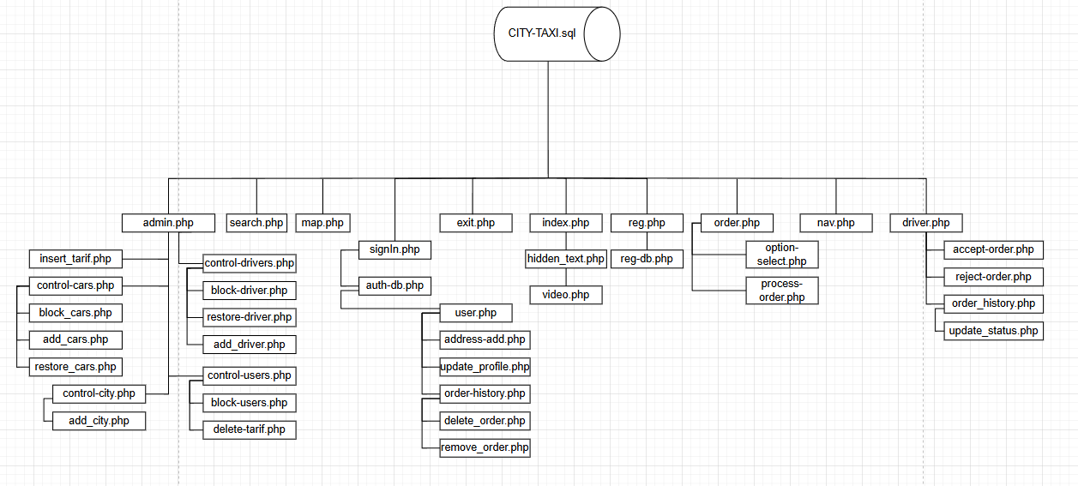

Рисунок 2.1.1 – Логическая структура

Физическая структура представлена на рисунке 2.1.2

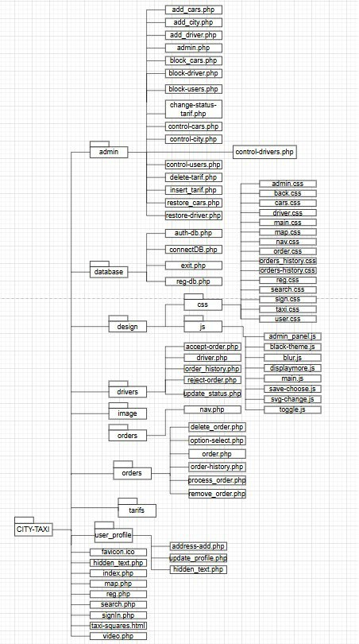

Рисунок 2.1.2 – Физическая структура

2.2 Протокол тестирования программного продукта

Тестирование авторизации на корректных данных контрольного примера представлено в таблице 2.2.1

Таблица 2.2.1 – Тестирование авторизации на корректных данных контрольного примера

|  |  |
| --- | --- |
| Наименование | Описание |
| Даты тестирования | 11.06.2024 |
| Приоритет тестирования *(Малый/Средний/высокий)* | Высокий. |
| Название тестирования/ Имя | Проверка формы авторизации с правильной почтой и паролем. |
| Резюме испытания | Проверить программу при вводе корректных данных. |
| Шаги тестирования | 1. В форму ввели корректные данные; 2. Нажали на кнопку «Войти»; 3. На странице высветилось сообщение «Вы вошли как водитель»; 4. Перешли на страницу водителя. |
| Данные тестирования | Входные данные:  Логин: SH0M2O  Пароль: SHMO |
| Ожидаемый результат | При выполнении тестирования, если данные корректны, то авторизированный пользователь переходит на страницу. На главной странице высвечивается уведомление об успехе. |
| Фактический результат | При выполнении тестирования пользователь успешно авторизовался. |
| Предпосылки |  |
| Постусловия | После выполнения тестирования система должна работать без сбоев и корректно. |
| Статус *(Pass/Fail)* | Pass |
| Комментарии |  |

|  |  |
| --- | --- |
| Наименование | Описание |
| Test Case # | TC_2 |
| Приоритет тестирования (Малый/Средний/Высокий) | Высокий. |
| Название тестирования / Имя | Проверка формы авторизации с неправильным логином и паролем. |
| Резюме испытания | Проверить программу при вводе некорректных данных |
| Шаги тестирования | 1. В форму ввели некорректные данные; 2. Нажали на кнопку «Войти»; 3. Пришло уведомление «Некорректные данные»; 4. Перенаправление на главную страницу. |
| Данные тестирование | Входные данные:  Логин: SH0M20LLL  Пароль: 1111 |
| Ожидаемый результат | При выполнении тестирования, если данные не корректны, то пользователь не может войти в личный кабинет. На главной странице высвечивается уведомление об ошибке. |
| Фактический результат | При выполнении тестирования пользователь увидел уведомление об ошибке, остался на главной странице |
| Предпосылки |  |
| Постусловия | После выполнения тестирования система должна работать без сбоев и корректно. |
| Статус *(Pass/Fail)* | Pass |
| Комментарии |  |

|  |  |
| --- | --- |
| Наименование | Описание |
| Test Case # | TC_3 |
| Приоритет тестирования (Малый/Средний/Высокий) | Высокий. |
| Название тестирования / Имя | Проверка формы регистрации при вводе корректных данных |
| Резюме испытания | Проверить программу при вводе корректных данных |
| Шаги тестирования | 1. В форму ввели корректные данные; 2. Нажали на кнопку «Регистрация»; 3. Если в базе данных нет пользователя с такой почтой или логином, то появляется уведомление «Пользователь успешно зарегистрирован»; 4. Перенаправление на страницу авторизации. |
| Данные тестирование | Входные данные:  Фамилия: Кинзябулатова  Имя: Алина  Логин: Airin  Почта: airin@gmail.com  Пароль: Airin  Адрес: ул. Г. Мушникова 13/2 |
| Ожидаемый результат | При выполнении тестирования, если данные корректны, то пользователь успешно регистрируется в системе. На главной странице высвечивается уведомление об успешной авторизации «Пользователь успешно зарегистрирован». |
| Фактический результат | При выполнении тестирования пользователь увидел уведомление об успешной регистрации. |
| Предпосылки |  |
| Постусловия | После выполнения тестирования система должна работать без сбоев и корректно. |
| Статус *(Pass/Fail)* | Pass |
| Комментарии |  |

|  |  |
| --- | --- |
| Наименование | Описание |
| Test Case # | TC_4 |
| Приоритет тестирования (Малый/Средний/Высокий) | Высокий. |
| Название тестирования / Имя | Проверка формы регистрации при вводе не корректных данных |
| Резюме испытания | Проверить программу при вводе не корректных данных |
| Шаги тестирования | 1. В форму ввели не корректные данные; 2. Нажали на кнопку «Регистрация»; 3. Если в базе данных есть пользователь с такой почтой или логином, то появляется уведомление «Пользователь с такой почтой/логином уже существует!» 4. Переход на главную страницу для повторной регистрации. |
| Данные тестирование | Входные данные:  Фамилия: Синитенко  Имя: Олег  Логин: Legolit  Почта: lakos208@gmail.com  Пароль: Legolit  Адрес: Транспортная 42 |
| Ожидаемый результат | При выполнении тестирования, если в базе данных уже существует пользователь с такой почтой или логином, то высвечивается уведомление «Пользователь с такой почтой/логином уже существует!». Пользователя перенаправляет на главную страницу. |
| Фактический результат | При выполнении тестирования пользователь увидел уведомление о занятости почты или логина. |
| Предпосылки |  |
| Постусловия | После выполнения тестирования система должна работать без сбоев и корректно. |
| Статус *(Pass/Fail)* | Pass |
| Комментарии |  |

|  |  |
| --- | --- |
| Наименование | Описание |
| Test Case # | TC_5 |
| Приоритет тестирования (Малый/Средний/Высокий) | Высокий. |
| Название тестирования / Имя | Проверка добавления водителя с корректными данными |
| Резюме испытания | Проверить программу при добавлении водителя с корректными данными |
| Шаги тестирования | 1. Заполнить форму; 2. Нажать на кнопку «Добавить водителя»; 3. Вывод уведомления «Водитель был успешно добавлен» 4. Перенаправление на страницу всех водителей |
| Данные тестирование | Входные данные:  Фамилия: Абрамов  Имя: Виктор  Отчество: Олегович  Возраст: 25  Стаж: 5  Пароль: ABO25  Водительское удостоверение: ABO25 |
| Ожидаемый результат | При выполнении тестирования, еcли все поля заполнены и в базе данных нет водителя с таким же водительским удостоверением то пользователь увидит уведомление «Водитель был успешно добавлен» |
| Фактический результат | При выполнении тестирования пользователь увидел уведомление об успешном добавлении водителя. |
| Предпосылки |  |
| Постусловия | После выполнения тестирования система должна работать без сбоев и корректно. |
| Статус *(Pass/Fail)* | Pass |
| Комментарии |  |

|  |  |
| --- | --- |
| Наименование | Описание |
| Test Case # | TC_6 |
| Приоритет тестирования (Малый/Средний/Высокий) | Высокий. |
| Название тестирования / Имя | Проверка добавления тарифа |
| Резюме испытания | Проверить программу при добавлении тарифа |
| Шаги тестирования | 1. Заполнить форму; 2. Нажать на кнопку «Добавить тариф»; 3. Вывод уведомления «Новый тариф успешно добавлен!»; 4. Перенаправление на страницу всех тарифов. |
| Данные тестирование | Входные данные:  Изображение: tNHrJ5yRJww.jpg  Название: Быстрый  Описание: Тариф «Быстрый» доставит вас до места назначения очень быстро! И без пробок!  Цена: 250 |
| Ожидаемый результат | При выполнении тестирования, еcли все поля заполнены, то пользователь увидит уведомление «Новый тариф был успешно добавлен» |
| Фактический результат | При выполнении тестирования пользователь увидел уведомление об успешном добавлении тарифа. |
| Предпосылки |  |
| Постусловия | После выполнения тестирования система должна работать без сбоев и корректно. |
| Статус *(Pass/Fail)* | Pass |
| Комментарии |  |

|  |  |
| --- | --- |
| Наименование | Описание |
| Test Case # | TC_7 |
| Приоритет тестирования (Малый/Средний/Высокий) | Высокий. |
| Название тестирования / Имя | Проверка добавления машин |
| Резюме испытания | Проверить программу при добавлении машины |
| Шаги тестирования | 1. Заполнить форму; 2. Нажать на кнопку «Добавить машину»; 3. Вывод уведомления «Машина была успешно добавлена»; 4. Перенаправление на страницу всех машин. |
| Данные тестирование | Входные данные:  Модель машины: Solaris  Номер машины: 868 |
| Ожидаемый результат | При выполнении тестирования, еcли все поля заполнены, то пользователь увидит уведомление «Машина была успешно добавлена» |
| Фактический результат | При выполнении тестирования пользователь увидел уведомление об успешном добавлении машины. |
| Предпосылки |  |
| Постусловия | После выполнения тестирования система должна работать без сбоев и корректно. |
| Статус *(Pass/Fail)* | Pass |
| Комментарии |  |

|  |  |
| --- | --- |
| Наименование | Описание |
| Test Case # | TC_8 |
| Приоритет тестирования (Малый/Средний/Высокий) | Высокий. |
| Название тестирования / Имя | Проверка добавления городов |
| Резюме испытания | Проверить программу при добавлении города |
| Шаги тестирования | 1. Заполнить форму; 2. Нажать на кнопку «Добавить город»; 3. Вывод уведомления «Город был успешно добавлен»; 4. Перенаправление на страницу всех городов. |
| Данные тестирование | Входные данные:  Название города: Волгоград  Цена до города: 10000 |
| Ожидаемый результат | При выполнении тестирования, еcли все поля заполнены, то пользователь увидит уведомление «Город был успешно добавлен». |
| Фактический результат | При выполнении тестирования пользователь увидел уведомление об успешном добавлении города. |
| Предпосылки |  |
| Постусловия | После выполнения тестирования система должна работать без сбоев и корректно. |
| Статус *(Pass/Fail)* | Pass |
| Комментарии |  |

2.3 Руководство пользователя

На главной странице пользователь может посмотреть информацию о сайте, тарифы. Так же пользователь может воспользоваться навигационным меню: регистрация, вход, карта, тарифы, дополнительно (тёмная тема/выключить тёмную тему), поиск. (рисунок 2.3.1)



Рисунок 2.3.1- Навигационное меню главной страницы

Пользователь может авторизоваться. В навигационном меню нажав на кнопку «Вход» происходит переход на страницу авторизации (рисунок 2.3.3).

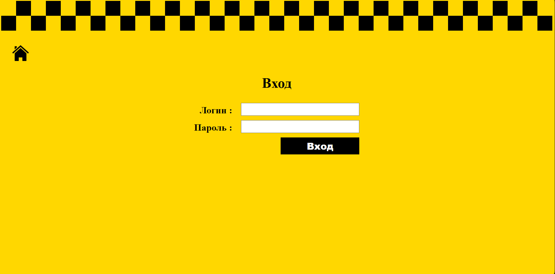

Рисунок 2.3.2 – Страница авторизации

Для возврата на главную страницу нужно нажать на домик в левом верхнем углу.

Если пользователя еще нет в системе, он может зарегистрироваться, нажав на кнопку «Зарегистрироваться» в навигационном меню, откроется страница с формой для регистрации (Рисунок 2.3.3)

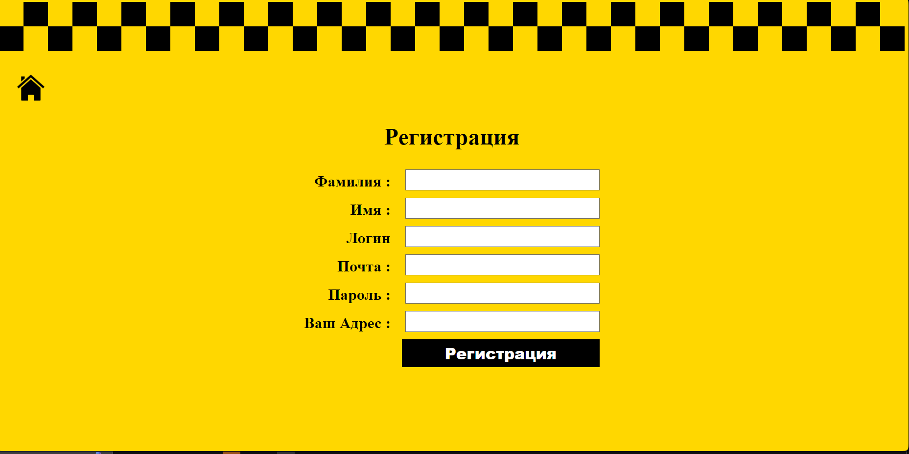

Рисунок 2.3.3 – Страница регистрации

После успешной авторизации у пользователя изменяется навигационное меню: личный кабинет, карта, тарифы, дополнительно, поиск, заказать, выйти. (рисунок 2.3.4)



Рисунок 2.3.4 – Навигационное меню авторизованного пользователя

При нажатии на «Личный кабинет» пользователь переходит в личный кабинет, в котором есть его данные, адреса, история заказов, и кнопка для возврата на главную страницу. (рисунок 2.3.5)

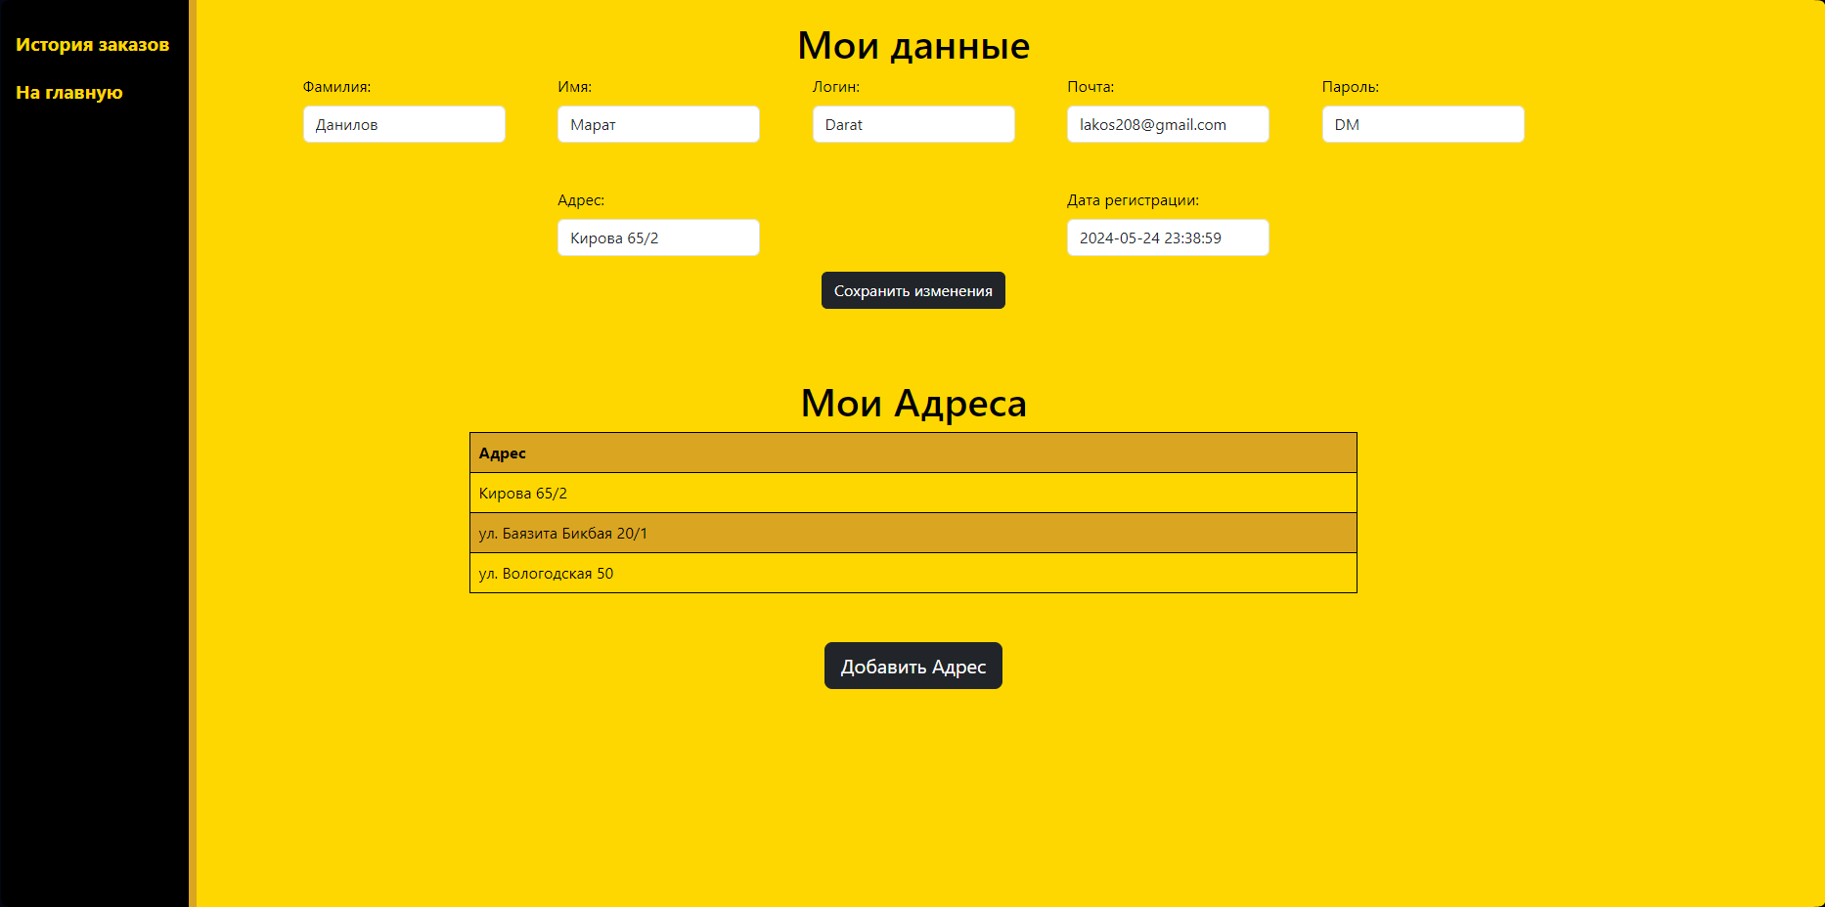

Рисунок 2.3.5 – Личный кабинет

Для изменения своих данных пользователю нужно выбрать поле и изменить его содержимое и после завершения нажать кнопку «Сохранить Изменения»

При нажатии на кнопку «Добавить Адрес» появляется модальное окно для добавления адреса. (рисунок 2.3.6)

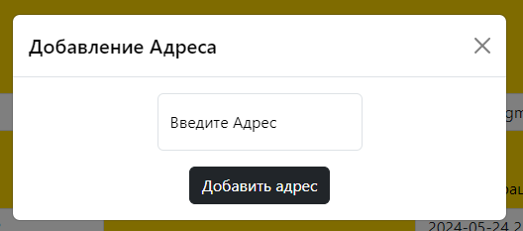

Рисунок 2.3.6 – Модальное окно добавления адреса

При нажатии на «История заказов» пользователь переходит на страницу, где отображены все его заказы. (рисунок 2.3.7)

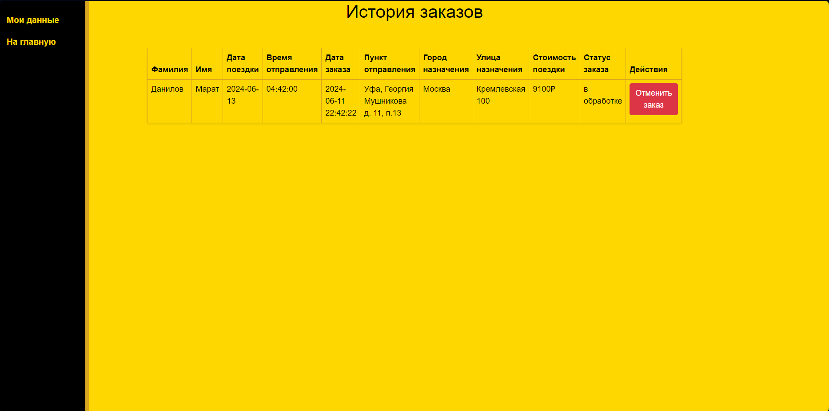

Рисунок 2.3.7 – История заказов

При нажатии на «Карта» пользователь переходит на страницу, где отображена онлайн-карта. (рисунок 2.3.8)

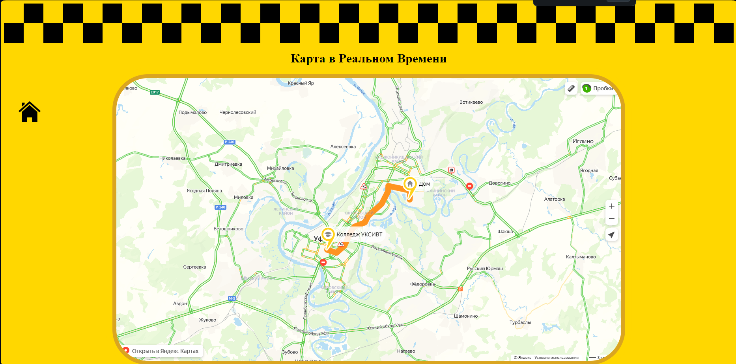

Рисунок 2.3.8 – Онлайн-Карта

При нажатии на «Дополнительно» появляется выпадающий список с кнопкой «Тёмная тема», если она включена то там будет кнопка «Выключить тёмную тему» (рисунок 2.3.9)



Рисунок 2.3.9 – выпадающий список с кнопками для тёмной темы

При включенном тёмном режиме главная страница выглядит следующим образом (рисунок 2.3.10)

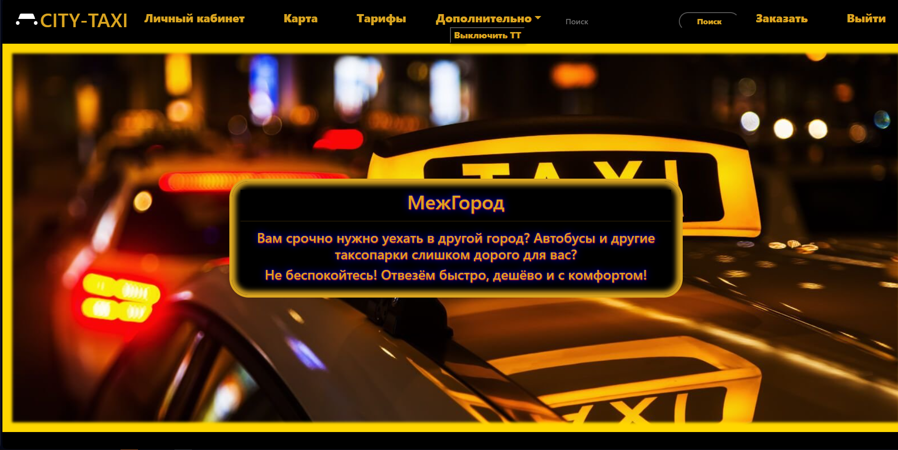

Рисунок 2.3.10 – Главная страница с включённой тёмной темо

При входе в систему как администратор, навигационное меню выглядит следующим образом: управление, карта, тарифы, дополнительно, поиск, выйти. (рисунок 2.3.11)



Рисунок 2.2.11 – Навигационное меню администратора

При нажатии на «Управлении» мы переходим в админ-панель, где отображены кнопки для перемещения между страницами: управление тарифами, пользователями, водителями, машина и городами, а так же кнопка для возврата на главную страницу. На данной странице у нас отображаются все существующие тарифы, которые мы можем скрыть или удалить.

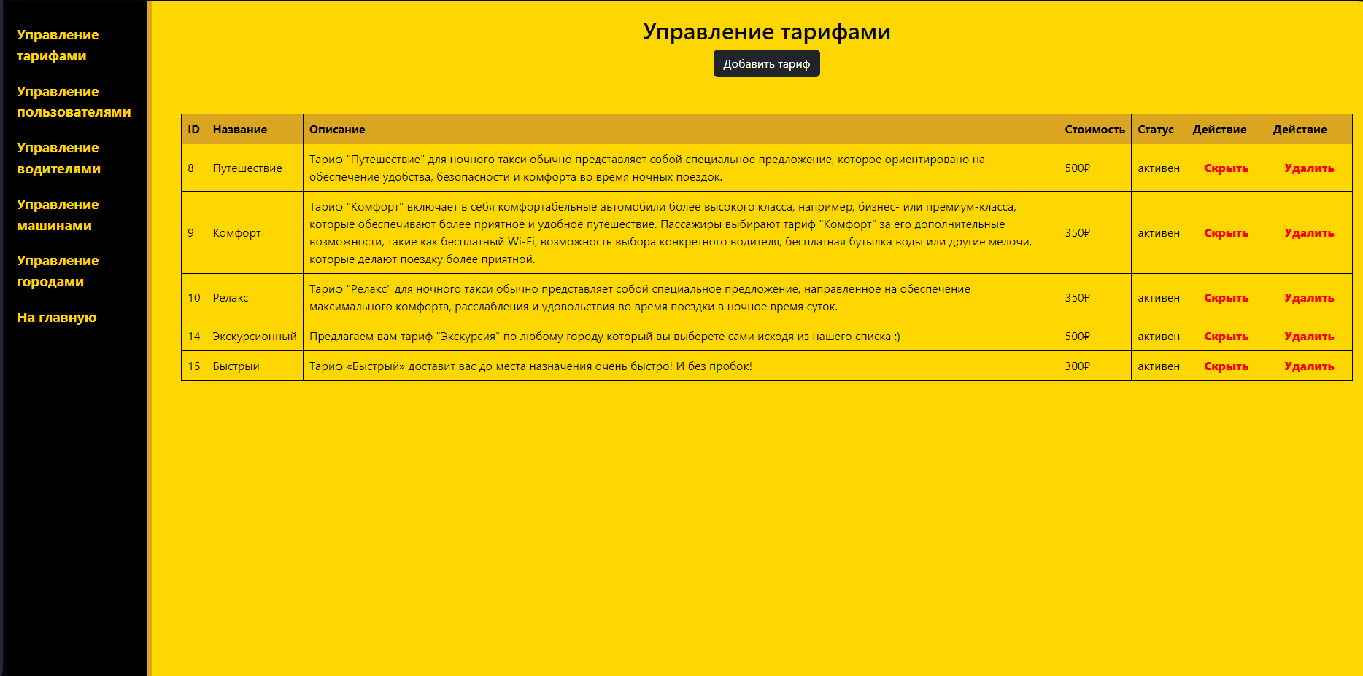

Рисунок 2.2.12 – Страницы CRUD-система

При переходе на страницу «Управление пользователями» мы попадаем на страницу с выводом всех зарегистрированных пользователей, где можем их заблокировать или разблокировать. (рисунок 2.3.13)

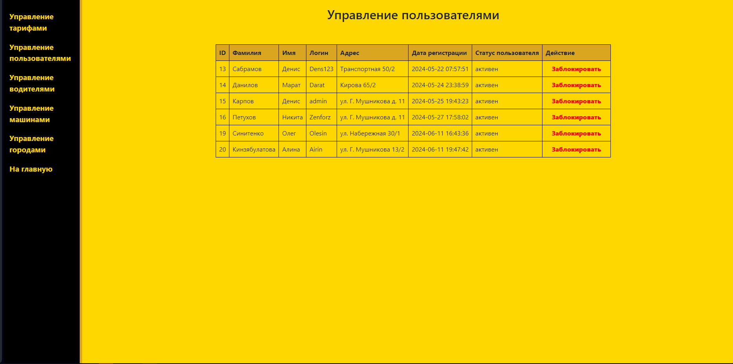

Рисунок 2.3.13 – Страница с пользователями

При переходе на страницу «Управление водителями» мы попадаем на страницу с выводом всех зарегистрированных водителей. (рисунок 2.3.14)

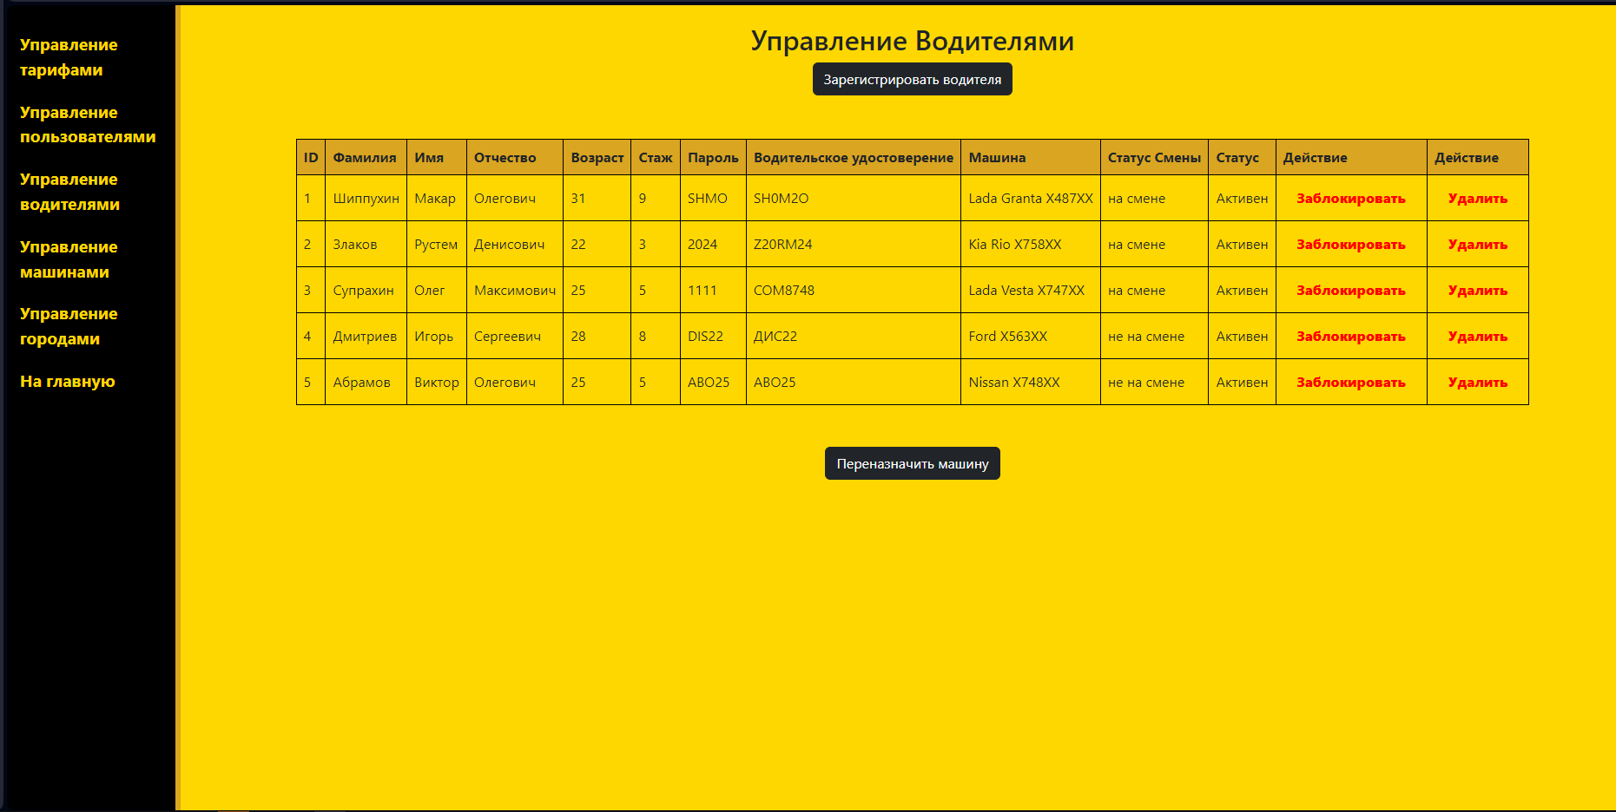

Рисунок 2.3.14 – Страница с водителями

При переходе на страницу «Управление машинами» мы попадаем на страницу с выводом всех зарегистрированных водителей. (рисунок 2.3.15)

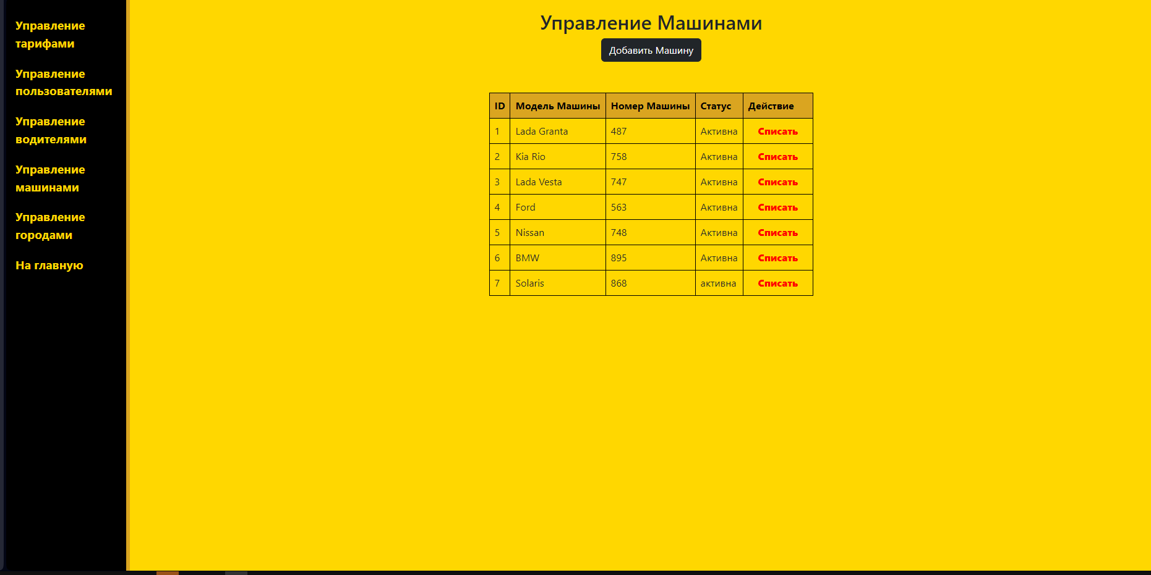

Рисунок 2.3.15 – Страница с машинами

При нажатии на «Заказать» пользователь переходит на страницу оформления заказа, где ему нужно внести данные в форму и нажать кнопку «Оформить заказ» (рисунок 2.3.16)

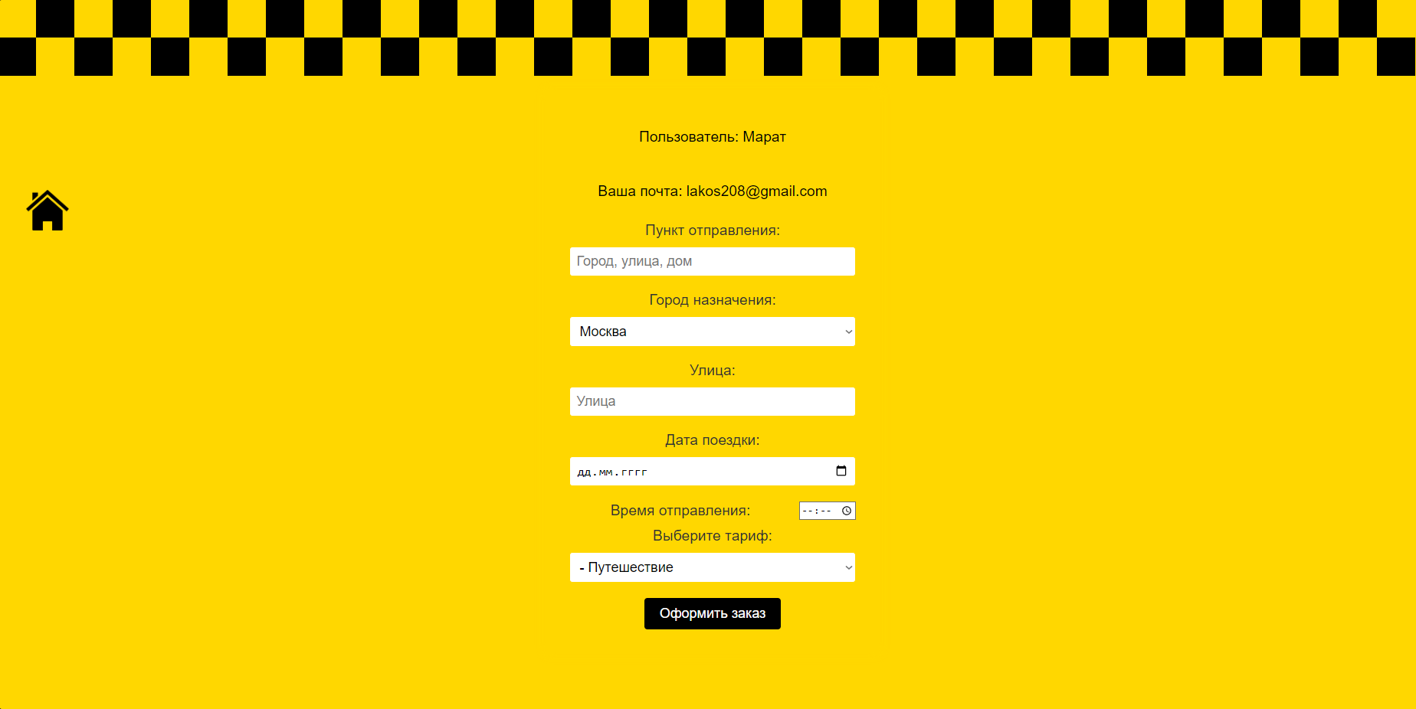

Рисунок 2.3.16 – Страница оформления заказа

ЗАКЛЮЧЕНИЕ

Приложение А

Контрольный пример

Таблица А.1 – Контрольный пример входных данных «Пользователи»

|  |  |  |  |  |  |  |
| --- | --- | --- | --- | --- | --- | --- |
| Фамилия | Имя | Логин | Почта | Пароль | Адрес | Роль |
| Сабрамов | Денис | Dens123 | honorxpremium75@gmail.com | 123456 | Транспортная 50/2 | Пользователь |
| Данилов | Марат | Darat | lakos208@gmail.com | DM | Кирова 65/2 | Пользователь |
| Карпов | Денис | admin | hcsland87@gmail.com | admin | ул. Г. Мушникова д. 11 | Администратор |
| Петухов | Никита | Zenforz | programmad000@gmail.com | ZZZ | ул. Г. Мушникова д. 11 | Пользователь |
| Синитенко | Олег | Olesin | olesin@gmail.com | olesin | ул. Набережная 30/1 | Пользователь |

Таблица А.2 – Контрольный пример входных данных «Водители»

|  |  |  |  |  |  |  |  |  |  |  |
| --- | --- | --- | --- | --- | --- | --- | --- | --- | --- | --- |
| Машина | Фамилия | Имя | Отчество | Возраст | Стаж | Водительское удостоверение | Пароль | Статус водителя | Статус смены | Роль |
| Lada Granta 487 | Шиппухин | Макар | Олегович | 31 | 9 | SH0M2O | SHMO | Активен | не на смене | Водитель |
| Kia Rio 758 | Злаков | Рустем | Денисович | 22 | 3 | Z20RM24 | 2024 | Активен | на смене | Водитель |
| Lada Vesta 747 | Супрахин | Олег | Максимович | 25 | 5 | COM8748 | 1111 | Активен | на смене | Водитель |
| Ford 563 | Дмитриев | Игорь | Сергеевич | 28 | 8 | ДИС22 | DIS22 | Активен | на смене | Водитель |
| Nissan 748 | Абрамов | Виктор | Олегович | 25 | 5 | АВО25 | ABO25 | Активен | на смене | Водитель |

Продолжение приложения А

Таблица А.3 – Контрольный пример входных данных «Машины»

|  |  |  |
| --- | --- | --- |
| Модель машины | Номер машины | Статус |
| Lada Granta | 487 | Активна |
| Kia Rio | 758 | Активна |
| Lada Vesta | 747 | Активна |
| Ford | 563 | Активна |
| Nissan | 748 | Активна |
| BMW | 895 | Активна |

Таблица А.4 – Контрольный пример входных данных «Города»

|  |  |
| --- | --- |
| Название | Цена |
| Москва | 8600 |
| Уфа | 3200 |
| Краснодар | 4900 |
| Казань | 3499 |
| Красноярск | 8300 |
| Саранск | 6600 |
| Пенза | 5879 |
| Самара | 4989 |
| Тюмень | 5600 |
| Санкт-Петербург | 12300 |
| Белебей | 3100 |
| Туймазы | 3200 |
| Бирск | 3600 |

Продолжение приложения А

Таблица А.5 – Контрольный пример входных данных «Заказы»

|  |  |  |  |  |  |  |  |  |  |
| --- | --- | --- | --- | --- | --- | --- | --- | --- | --- |
| Заказчик | Водитель | Тарифа | Точка отправления | Город | Улица | Дата поездки | Итоговая сумма | Время отправления | Статус заказа |
| Сабрамов Денис | Шиппухин М.О | Релакс | Уфа, Георгия Мушникова д.11, п.13 | Казань | Казанская 30 | 2024-06-08 | 8950 | 19:42 | в обработке |
| Сабрамов Денис | Злаков Р.Д | Комфорт | Уфа, Георгия Мушникова д.11, п.13 | Казань | Кремлёвская 100 | 2024-06-03 | 8950 | 19:01 | в обработке |

Таблица А.6 – Контрольный пример входных данных «Адреса»

|  |  |
| --- | --- |
| Пользователь | Адрес |
| Сабрамов Денис | Мушникова 11 |
| Сабрамов Денис | Транспортная 42 |
| Сабрамов Денис | Мушникова 13/2 |
| Сабрамов Денис | Мушникова 11/3 |
| Сабрамов Денис | Транспортная 50 |
| Данилов Марат | Кирова 65/2 |
| Данилов Марат | ул. Баязита Бикбая 20/1 |
| Данилов Марат | ул. Вологодская 50 |

Таблица А.7 – Контрольный пример входных данных «Тарифы»

|  |  |  |  |  |
| --- | --- | --- | --- | --- |
| Изображение тарифа | Название тарифа | Описание тарифа | Цена тарифа | Статус тарифа |
| ../tarifs/file (1).png | Путешествие | Тариф "Путешествие" для ночного такси обычно представляет собой специальное предложение, которое ориентировано на обеспечение удобства, безопасности и комфорта во время ночных поездок. | 500 | активен |
| ../tarifs/comfort.png | Комфорт | Тариф "Комфорт" включает в себя комфортабельные автомобили более высокого класса, например, бизнес- или премиум-класса, которые обеспечивают более приятное и удобное путешествие. Пассажиры выбирают тариф "Комфорт" за его дополнительные возможности, такие как бесплатный Wi-Fi, возможность выбора конкретного водителя, бесплатная бутылка воды или другие мелочи, которые делают поездку более приятной. | 350 | активен |

Продолжение Таблицы А.7

|  |  |  |  |  |
| --- | --- | --- | --- | --- |
| ../tarifs/relax.png | Релакс | Тариф "Релакс" для ночного такси обычно представляет собой специальное предложение, направленное на обеспечение максимального комфорта, расслабления и удовольствия во время поездки в ночное время суток. | 350 | активен |
| ../tarifs/изображение_2024-04-03_142214445.png | Экскурсионный | Предлагаем вам тариф "Экскурсия" по любому городу который вы выберете сами исходя из нашего списка :) | 500 | активен |